**LAPORAN TUGAS 01**

**DESAIN DAN ANALISIS ALGORITMA**

**Judul: Greedy**



**DISUSUN OLEH**

**ILHAM NUR ROMDONI M0520038**

**PROGRAM INFORMATIKA**

**FAKULTAS MIPA**

**UNIVERSITAS SEBELAS MARET**

**2021**

**TUGAS 01 : 5 Oktober 2021**

Diberikan persoalan *Integer* *Knapsack* dengan data properti objek sebagai berikut :

|  |  |  |  |
| --- | --- | --- | --- |
| PROPERTI OBJEK | | | |
| i | **Wi** | **P­i** | **P­I / Wi** |
| 1 | 200 | 80 | 0.4 |
| 2 | 100 | 70 | 0.7 |
| 3 | 90 | 36 | 0.4 |
| 4 | 40 | 8 | 0.2 |
| 5 | 20 | 20 | 1.0 |
| 6 | 10 | 4 | 0.4 |

Fungsi kendala :

Kapasitas *Knapsack* K = 100.

1. Tugas anda adalah melakukan ***CODING*** untuk menyelesaikan persoalan di atas dengan menggunakan pendekatan :
2. Greedy by Weight
3. Greedy by Profit
4. Greedy by Density

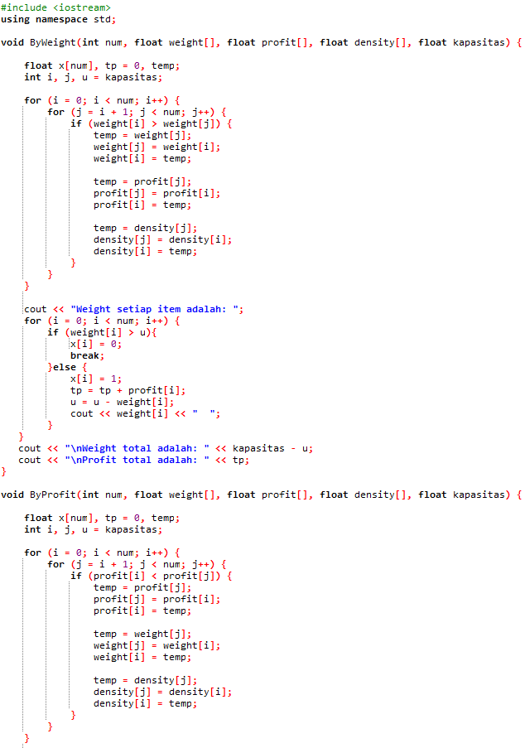



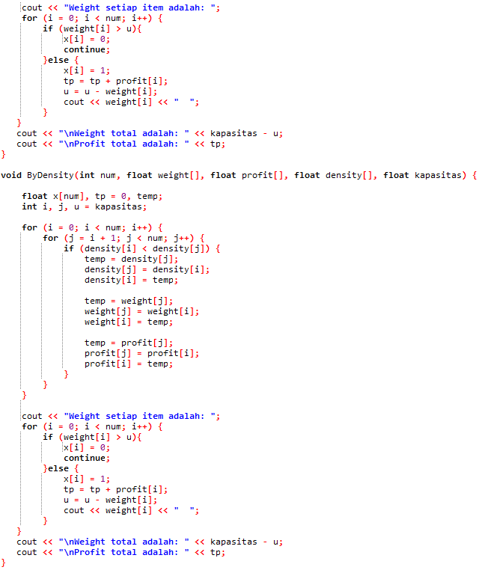



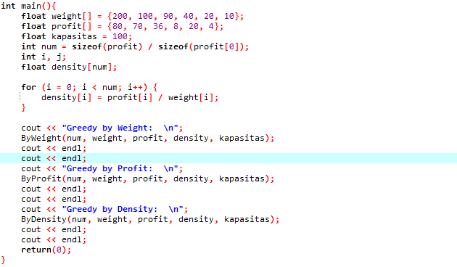

**OUTPUT**

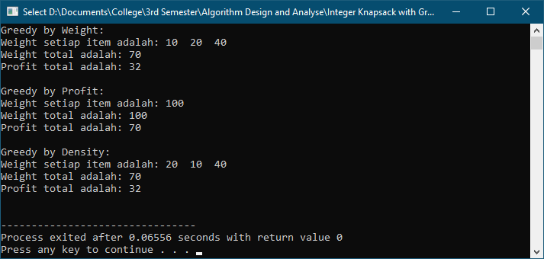

1. Apakah Pendekatan **Greedy** yang anda implementasikan dalam kasus di atas memberikan solusi optimal?

|  |  |  |  |  |  |  |  |
| --- | --- | --- | --- | --- | --- | --- | --- |
| PROPERTI OBJEK | | | | *Greedy by* | | | Solusi Optimal |
| i | **Wi** | **P­i** | **P­­i / Wi** | ***profit*** | ***weight*** | ***density*** |
| 1 | 200 | 80 | 0.4 | 0 | 0 | 0 | 0 |
| 2 | 100 | 70 | 0.7 | 1 | 0 | 0 | 1 |
| 3 | 90 | 36 | 0.4 | 0 | 0 | 0 | 0 |
| 4 | 40 | 8 | 0.2 | 0 | 1 | 1 | 0 |
| 5 | 20 | 20 | 1.0 | 0 | 1 | 1 | 0 |
| 6 | 10 | 4 | 0.4 | 0 | 1 | 1 | 0 |
| Total weight | | | | 100 | 70 | 70 | 70 |
| Total profit | | | | 70 | 32 | 32 | 32 |

Solusi optimal didapatkan dengan memaksimalkan profit tetapi tetap memperhatikan weight agar tidak melebihi kapasitas. Dilihat dari implementasi kasus di atas, pendekatan greedy by profit memberikan solusi optimal tidak dengan greedy by weight dan density. Tetapi dalam kasus lain yang pernah saya temui, pendekatan greedy by profit terkadang juga tidak dapat memberikan solusi optimal.